**实 验 报 告**

**名称：­ 机器学习2021（春）**

**实验项目名称： 最小解发现**

**报告人： S.Y.B.**

**实验时间： 2021/07/13**

**实验报告提交时间： 2021/07/13**

|  |  |
| --- | --- |
| 实验目的  1. 理解等高线的几何含义、如何发现一个函数的最小解； 2. 掌握一门绘制函数图形的编程工具； | |
| 实验环境  1. Python或Java或Matlab或Mathematica 2. 如用Python，绘图工具可采用matplotlib或者plotly等。 | |
| 实验内容 给定下述Rosenbrock函数，，其中，。试编写程序完成下述工作：   1. 为不同的a,b取值，绘制该函数的3D表面。请问 a,b取值对该表面形状有大的影响吗？，所谓大影响就是形状不再相似。对a,b的取值区间，能否大致给出一个分类，像下面这样给出一张表：  |  |  |  |  | | --- | --- | --- | --- | |  |  |  | … | |  | 形状1的3D图形 | 形状2的3D图形 |  | |  | 形状3的3D图形 | 形状4的3D图形 |  | | .. |  |  |  |  1. 编写一个算法来找到它的全局最小值及相应的最小解，并在3D图中标出。分析一下你的算法时空效率、给出运行时间。 |

|  |
| --- |
|  |

A=0,b=0

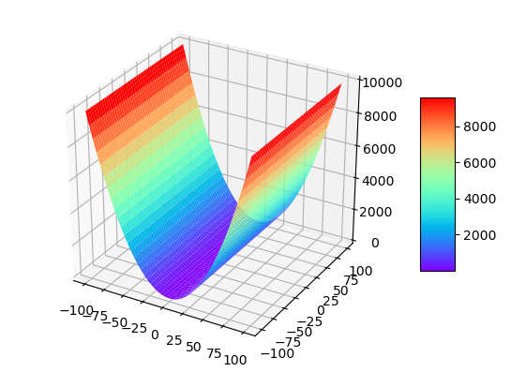

A=0,b=1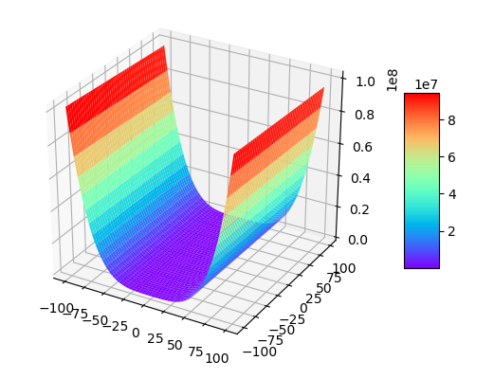

A=0,b=-1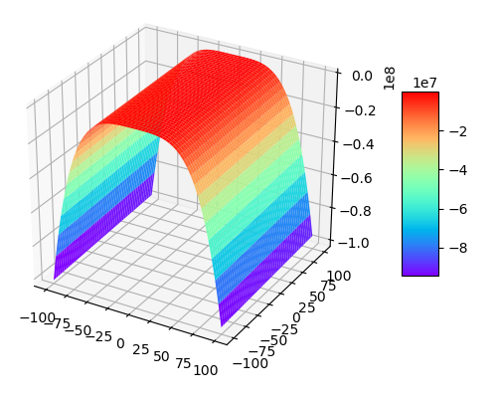

A=10,b=10

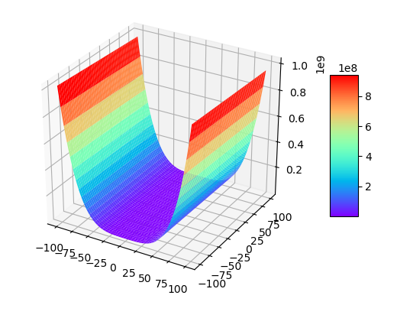

A=-10,b=-10

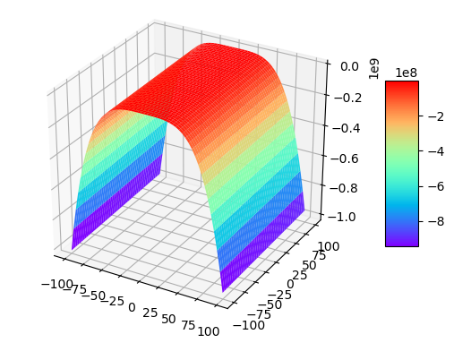

A=1,B=10000000000

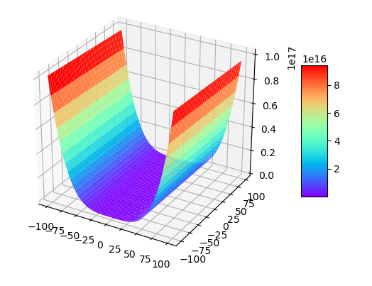

A=1000000000,B=1

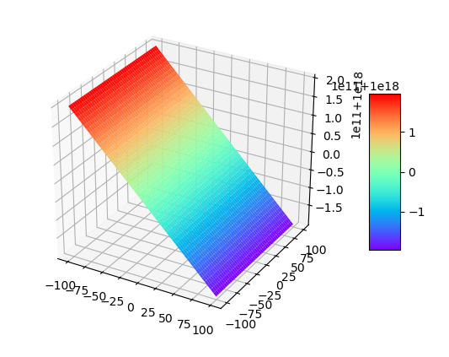

A=-100000000,B=1

